Mappe mentali 3D
Utilizzo degli oggetti creati ad hoc

Per la creazione di mappe mentali 3d sono stati creati da Attila alcuni oggetti; uno di questi è elis1-att

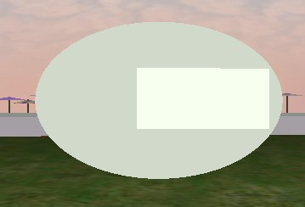

Esso consente di inserire testo e immagine.

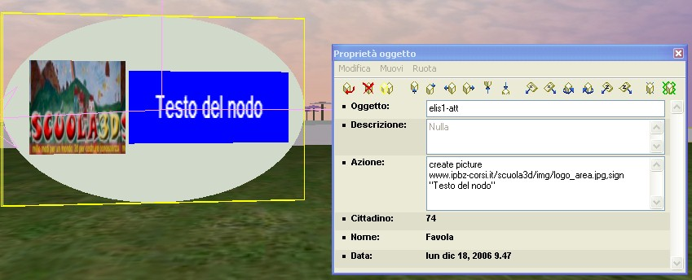

Qui di seguito l’azione per inserire un’immagine…

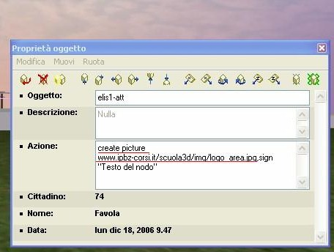

…e quella per inserire il testo

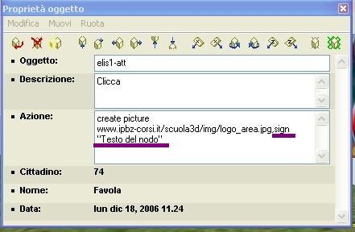

All’oggetto può essere associato un cartello contenente un testo descrittivo dell’ idea.
In questo caso occorre aggiungere all’oggetto ovale un’altra azione, preceduta dal punto e virgola

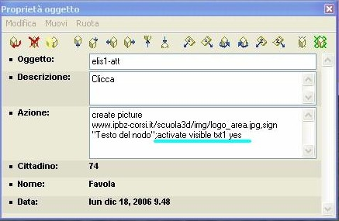

Il cartello associato all’oggetto ovale

Il cartello da creare può essere un comune sign5.

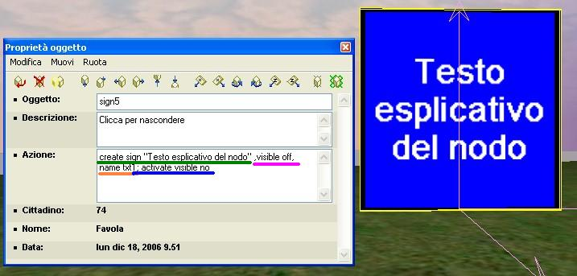
Zoom
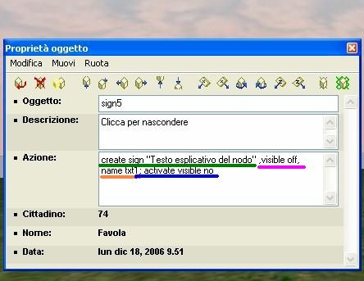

In quest’oggetto, l’azione
- create sign “Testo esplicativo del nodo”, consente di visualizzare il testo nel cartello,
- visibile off, consente di nascondere,fino al click che attiva la visualizzazione, l’oggetto cartello
- name text1 è attivata dal click sull’oggetto ovale e permette la visualizzazione del cartello sign5
- activate visibile no preceduta dal ; consente di nascondere nuovamente il cartello al click del mouse, una volta letto il testo
- il testo “Clicca per nascondere”, che si legge nel campo descrizione, viene visualizzato al passaggio del mouse sull’oggetto cartello

Importante

Le azioni activate visibile txt1 nell’oggetto ovale e name txt1 nell’oggetto cartello sono associate.
Qualora ad un altro oggetto ovale della mappa3d si voglia associare un altro cartello occorre procedere con la numerazione.
Es activate visibile txt2 con name txt2

Gli altri oggetti utili per la creazione di mappe3d sono:

elis2-att rettangolo (con possibilità di inserire testo e immagine)
frec10 ramo
frec12 ramo
frec21 ramo doppio

